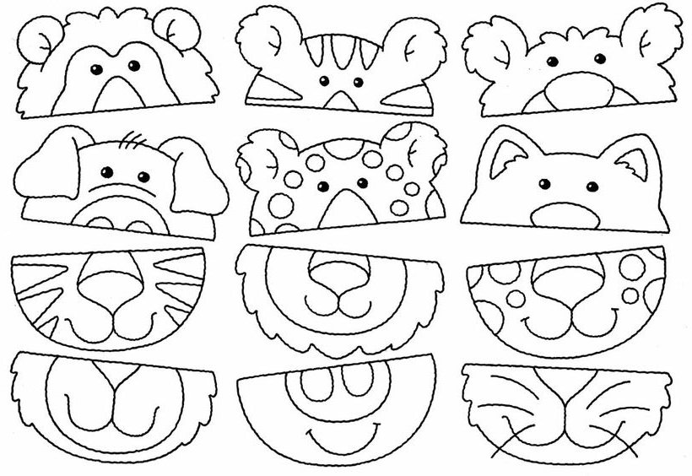 Découpe et associe le haut et le bas du même animal en les collant sur une feuille.

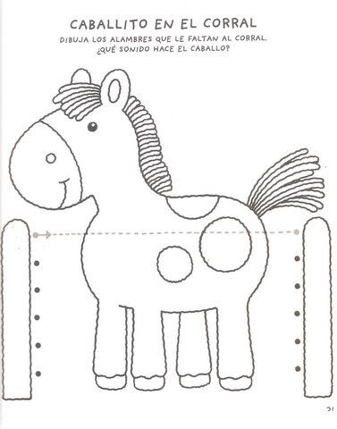

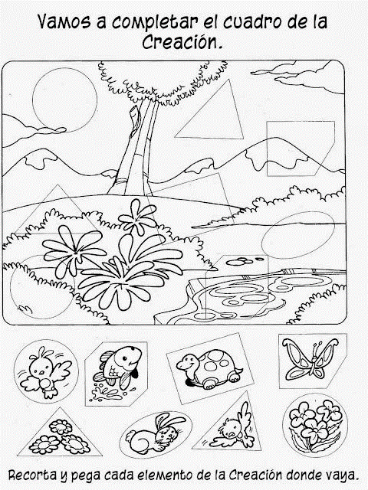Découpe les animaux en bas de la page et colle-les au bon endroit dans le dessin.

Complète les visages.

